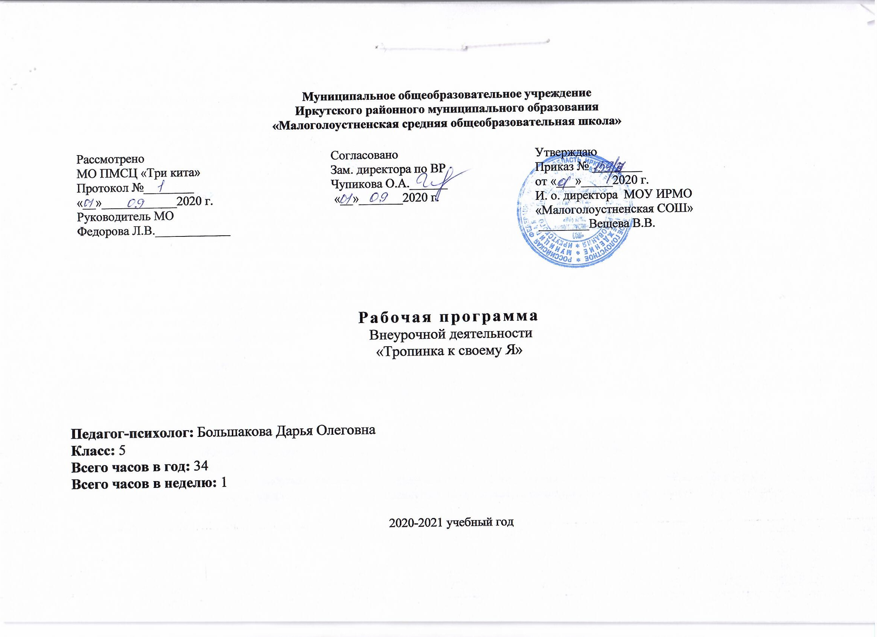
Пояснительная записка.

Программа составлена на основе авторской серии Хухлаевой О.В. Тропинка к своему Я.
Предлагаемая программа психологических занятий в средней образовательной школе направлена на формирование и сохранение психологического здоровья подростков. Она способствует развитию интереса ребёнка к познанию собственных возможностей, учит находить пути и способы преодоления трудностей, формирует коммуникативные навыки, способствует установлению атмосферы дружелюбия, учит умению распознавать и описывать свои чувства и чувства других людей. Всё это в комплексе повышает ресурсы психологического противостояния негативным факторам реальности и создаёт условия для полноценного развития личности ребёнка, основой которого как раз и является психологическое здоровье, предполагающее, по мнению большинства ведущих исследователей в этой области, наличие динамического равновесия между индивидом и средой. Поэтому ключевым критерием формирования психологического здоровья ребёнка является его успешная адаптация к социуму.
В основе реализации программы лежит теоретическая модель групповой
работы, которая включает три основных компонента:
• аксиологический (связанный с сознанием);
• инструментально-технологический;
• потребностно-мотивационный.
Аксиологический компонент содержательно представлен ценностями «Я»:
собственного «Я» человека, его связи с «Я» других людей и с природными объектами. Он предполагает осознание ребёнком ценности, уникальности себя и окружающих, идентификацию как с живыми, так и неживыми объектами, осознание единства с миром во всей его полноте.
Инструментальный компонент предполагает овладение рефлексией как средством самопознания, способностью концентрировать сознание на самом себе, внутреннем мире и своём месте во взаимоотношениях с другими.
Потребностно-мотивационный компонент обеспечивает появление у ребёнка потребности в саморазвитии, самоизменении, побуждает к последующей самореализации.
Задачи развития являются четвёртым компонентом в данной модели. Работа с ними осуществляется параллельно, т.е. при построении каждого занятия учитываются все направления, но, в зависимости от целей, делается акцент на одном из них.
Новизна данной программы определена требованиями к результатам основной образовательной программы среднего общего образования ФГОС. Одним из главных лозунгов новых стандартов второго поколения является формирование компетентностей ребенка по освоению новых знаний, умений, навыков, развитию способностей.

Рабочая программа реализуется для учащихся 5, по 1 часу в неделю–34 часа в год.

Цель рабочей программы - формирование и сохранение психологического здоровья школьников через создание условий для их успешной адаптации к школьной жизни и социализации.

Задачи курса:
- Способствовать успешной психологической адаптации учащихся к условиям обучения в основной школе.
- Формировать адекватную установку в отношении школьных трудностей -установку преодоления.
- Мотивировать к самопознанию и познанию других людей.
- Развивать самосознание, самопринятие.
- Содействовать формированию эго-идентичности.
- Способствовать актуализации индивидуальных взглядов, позиций, установок.
- Учить анализировать свое поведение, свои поступки и поступки других.
- Содействовать формированию самостоятельности как предпосылки умения принять ответственность за свою жизнь.
- Учить распознавать эмоциональные состояния по мимике, жестам, голосу, понимать свои чувства и чувства другого человека.
- Развивать социальные и коммуникативные умения, необходимые для установления межличностных отношений и адаптации в социальной среде.
- Прививать умение быть толерантными и терпимыми к недостаткам и особенностям других людей.
- Повышать уровень самоконтроля в отношении проявления своего эмоционального состояния в ходе общения. Формировать терпимость к мнению собеседника. Учиться конструктивно разрешать конфликтные ситуации.

Результаты освоения курса.
Итогом работы по данной программе является сохранение психологического здоровья школьников, их успешная школьная адаптация и социализация: приобретение чувства уверенности в себе, стремление созидать и узнавать новое; приобретение навыков успешного взаимодействия с ровесниками и взрослыми. В результате ребенок будет познавать не только внешний мир, но и самого себя. И в этой гармонии его школьный жизненный путь будет более успешным и радостным.
5 класс
Предметные результаты:
По окончании курса дети должны знать/понимать:
- нормы и правила, существующие в мире;
- начальные понятия социальной психологии;
- начальные понятия конфликтологии.
- свои качества и повышать самооценку
- свое эмоциональное состояние, адекватно выражать свои эмоции
- ответственность человека за свои чувства и мысли
- свои возрастные изменения
- различия между агрессией и агрессивностью
-собственное агрессивное поведение
- роль конфликтов в жизни человека
- как конструктивно разрешать конфликтные ситуации
- собственные жизненные ценности

Личностные УУД:
- усваивать нравственно-этические нормы и школьные нормы поведения
- учиться контролировать свои эмоции, быть эмоционально благополучным
- повышать уровень мотивации к учебной деятельности, понимать личную ответственность за результат учебной деятельности
- формировать адекватную самооценку
- учить делать нравственный выбор и давать нравственную оценку
- развивать рефлексию
Познавательные УУД:
- учиться осознавать и анализировать изменения в самом себе;
- планировать свою учебную деятельность с учетом индивидуального стиля учебной деятельности;
- адекватно воспринимать оценки учителей;
- уметь распознавать чувства других людей;
- обогатить представления о собственных ценностях и их роли в жизни;
- уметь формулировать собственные проблемы
Регулятивные УУД:
- осознавать свои личные качества, способности и возможности;
- осознавать свои эмоциональные состояния и учиться саморегуляции;
- овладевать навыками саморегуляции в общении со сверстниками и учителями;
- научиться контролировать собственное агрессивное поведение;
- осознавать свою долю ответственности за чувства, мысли и поступки;
- учиться прогнозировать последствия собственных поступков.
Коммуникативные УУД:
- учиться строить взаимоотношения с окружающими;
- учиться конструктивно разрешать конфликтные ситуации;
- учиться правильно вести себя в ситуации проявления агрессии со стороны других;
- учиться самостоятельно решать проблемы в общении с друзьями;
- формулировать свое собственное мнение и позицию;
- учиться толерантному отношению к другому человеку.

Структура занятий:
Занятие состоит из нескольких частей и проводится с элементами психологического тренинга:
Вводная часть.
Цель вводной части занятий – настроить группу на совместную работу, установить эмоциональный контакт между всеми участниками; включает в себя создание и обсуждение проблемной ситуации.
Основная (рабочая) часть.
На эту часть приходится основная смысловая нагрузка всего занятия. Она направлена на поиск решения проблемы. В неё входят этюды, упражнения, игры, направленные на развитие, коррекцию социально-личностной и частично познавательной сфер ребёнка, терапевтические метафоры.
Заключительная часть.
Основной целью этой части занятия является закрепление положительных эмоций от работы, обсуждение: основных моментов занятия, применения новых знаний.
Занятия строятся в доступной и интересной для детей форме с элементами тренинга. Приветствие и прощание носят ритуальный характер. Во время занятий дети сидят в кругу (желательно). Форма круга создаёт ощущение целостности, придаёт гармонию отношениям детей, облегчает взаимопонимание и взаимодействие.
В каждом занятии, помимо новой информации, есть повторы. Полученная таким образом информация лучше запоминается. Содержание занятий носит вариативный характер и может быть изменено в зависимости от конкретных проблем детей.
Занятия помогают восстановить позитивную окрашенность отношений детей с окружающим миром. Ребёнок учится жить в ладу с собой и окружающим миром, важно принимать его таким, какой он есть, учитывать добровольное желание в выполнении игр и упражнений.

Календарно-тематическое планирование

5 класс «Я начинаю меняться» Помочь подросткам осознать свои изменения, мотивировать их к позитивному самоизменению, способствовать успешной психологической адаптации учащихся к условиям обучения в основной школе.

№ п/п | Кол-во часов | Название темы | Дата проведения | Корректировка
1. | 1 | Тема 1. Введение в мир психологии.  Занятие 1. Зачем человеку занятия психологией?
2. | 1 | Тема 2. Я-это Я.  Занятие 2. Кто я, какой я?
3. | 1 | Занятие 3. Я могу.
4. | 1 | Занятие 4. Я нужен!
5. | 1 | Занятие 5. Я мечтаю.
6. | 1 | Занятие 6. Я-это мои цели.
7. | 1 | Занятие 7. Я-это мое детство.
8. | 1 | Занятие 8. Моя семья.
9. | 1 | Занятие . Я-это мое настоящее. Я -это мое будущее.
10. | 1 | Тема 3. Я имею права чувствовать и выражать свои чувства.  Занятие 10. Чувства бывают разные.
11. | 1 | Занятие 11. Стыдно ли бояться?
12. | 1 | Занятие 12. Имею ли я право сердиться и обижаться?
13 | 1 | Занятие 13. Мои чувства.
14. | 1 | Тема 4. Я и мой внутренний мир.  Занятие 14. Каждый видит мир и чувствует по- своему.
15. | 1 | Занятие 15. Любой внутренний мир ценен и уникален.
16. | 1 | Занятие 16. Мой внутренний мир.
17. | 1 | Тема 5. Кто в ответе за мой внутренний мир?  Занятие 17. Трудные ситуации могут научить меня.
18. | 1 | Занятие 18. В трудной ситуации я ищу силу внутри себя, и она обязательно найдется.
19. | 1 | Занятие 19. Личный опыт преодоления трудностей.
20. | 1 | Тема 6. Я и ты.  Занятие 20. Я и мои друзья.
21. | 1 | Занятие 21. У меня есть друг.
22. | 1 | Занятие 22. Мои друзья.
23. | 1 | Занятие 23. Я и мои «колючки».
24. | 1 | Занятие 24. Что такое одиночество?
25. | 1 | Занятие 25. Я не одинок в этом мире.
26. | 1 | Занятие 26. Счастье.
27. | 1 | Тема 7. Мы начинаем меняться  Занятие 27. Нужно ли человеку меняться?
28. | 1 | Занятие 28. Зачем человеку меняться?
29. | 1 | Занятие 29. Самое важное – захотеть меняться.
30. | 1 | Занятие 30. Цель самоизменения.
31. | 1 | Занятие 31. Ресурсы самоизменения.
32. | 1 | Занятие 32. План самоизменения.
33. | 1 | Занятие 33. Изменения в жизни человека.
34. | 1 | Занятие 34. Заключительное занятие.
 |  | Итого: | 34

Учебно-методическое и материально-техническое обеспечение образовательного
процесса
Печатные пособия

№  п/п | Наименование учебного оборудования
1. | Амбросьева Н.Н. Классный час с психологом: сказкотерапия для школьников. Глобус, 2007
2. | Анн Л. Психологический тренинг с подростками.–Спб.: Питер, 2007
3. | Берн Э. Игры, в которые играют люди: Психология человеческих взаимоотношений; Люди, которые играют в игры: Психология человеческой судьбы: Пер. с англ. / Э.Берн. - М.: Современный литератор, 2006.
4. | Гавриш Н.А. Программа элективного курса практической направленности по психологии 10-11 класс «Формула успеха».
5. | Девяткина Д.С., Челнокова О.С. Рабочая программа «Познай себя»  © Материал из Справочной системы «Образование»:  http://vip.1obraz.ru/#/document/189/467277/73e31ab077/?of=copy-5481121a60
6. | Клюев Е. Сказки на всякий случай. - М.: Слово, 2003.
7. | Кононович К. Игры в тренинге для ума и тела..- Спб.: изд.Речь, 2010.
8. | Мой жизненный путь. Программа подготовки выпускников детского дома к самостоятельной жизни: методические рекомендации. Авторы-составители: О.О. Олифер, М.Ю. Бондарева, О.Б. Цой, Т.И. Гут, О.В. Отрокова, А.А. Соляник,  Е. С. Андрианова, Д. А. Науменко, Ю.В. Безручко; под ред. Е.Н. Ткач. – Хабаровск: ГОУ «Краевой центр психолого-медико-социального сопровождения», 2011.
9. | Притчи, сказки, метафоры в развитии ребенка/ под ред. С.В. Савченко.–Изд.Речь, 2007.
10. | Тренинг жизненных навыков/под ред. А.Ф. Шадуры. – Спб.: Речь, 2005.
11. | Хухлаева О.В. Тропинка к своему Я: Уроки психологии в средней школе (5 – 6 классы).– 3-е изд. – М.: Генезис, 2018.
12. | Хухлаева О.В. Тропинка к своему Я: Уроки психологии в средней школе (7 – 8 классы).– 3-е изд. – М.: Генезис, 2005.

